ОТЧЕТ
Д Е П У Т А ТА Д У М Ы

Зиминского городского муниципального образования
седьмого созыва
(2019- 2024 гг.)
Монид Владимира Васильевича
Округ №7 |  |  | 2021 год

Законотворческая деятельность
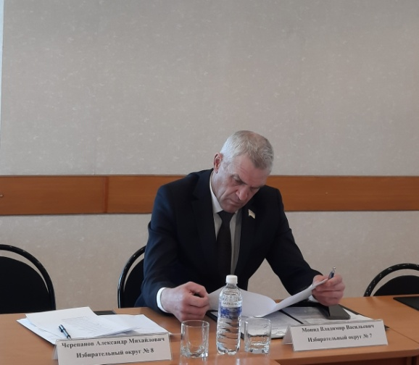
За год депутатской деятельности принял участие в 12 заседаниях городской Думы. Провел 11 заседаний комиссии по бюджету ценообразования финансов, экономическим вопросам и налоговому законодательству, где являюсь председателем.
В соответствии с действующим законодательством в течение отчетного периода на заседаниях комиссии были рассмотрены правовые акты в области бюджетных отношений и налогов. Некоторые правовые акты были подвергнуты корректировке с целью наиболее эффективного и оперативного распоряжения муниципальными финансами и ресурсами. Самый значительный объем работы в этой сфере был проделан с бюджетом города, который был принят на очередной год и плановый период, и претерпел 8 корректировок, были рассмотрены, и утверждены отчеты об исполнении бюджета.
Получила свое развитие и детализацию в специальных нормативных актах и экономическая основа городского самоуправления. Утвержден отчет о ходе исполнения плана мероприятий по реализации стратегии социально-экономического развития Зиминского городского муниципального образования на период до 2030 года. Приняты нормативные акты, определяющие особенности бюджетного устройства и бюджетного процесса, местного налогообложения.

Работа с населением
За текущий год в мой адрес поступило несколько устных и письменных обращений как от жителей округа так и других районов города. Люди обращаются со своими проблемами, просьбами, предложениями, а порой и требованиями.
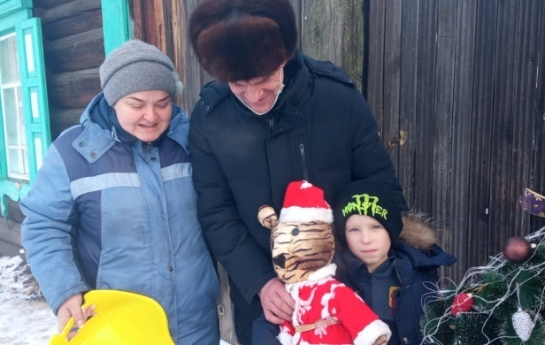
Тематика вопросов разнообразна: сфера ЖКХ, соц.обеспечения, оказание медицинской помощи, трудоустройство, благоустройство территории, установка детских и спортивных площадок и многое другое.
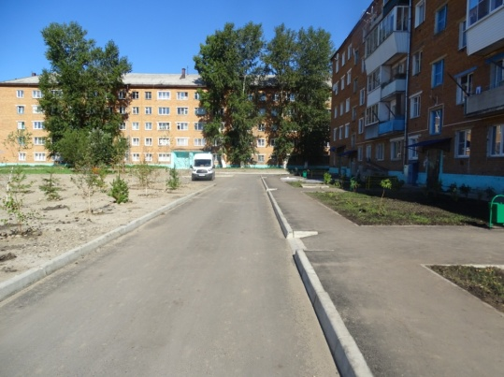
Помощь в решении проблем округа – это для меня первоочередная задача, каждое обращение требует детального рассмотрения. Работа по рассмотрению обращений граждан проводится совместно с городской администрацией, руководителями управляющей компании.
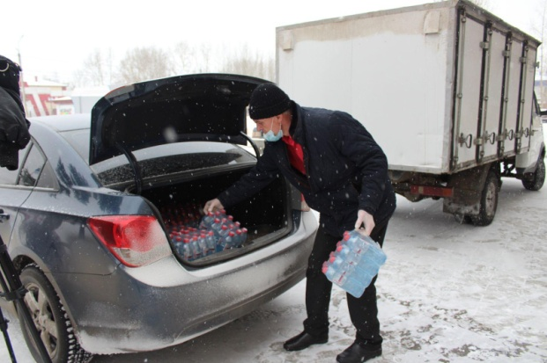
По программе «Комфортная городская среда» в конце 2021 года завершено благоустройство дворовых территорий ул. Каландарашвили 4, 1 в микрорайоне 2-Строитель.
В связи с пандемией короновируса была организована помощь пожилым людям округа в приобретении одноразовых масок.
- В канун дня Победы с лично поздравил ветерана ВОВ Егорову В.Я.
- В день пожилого человека с А.М. Черепановым поздравили членов первичной организации.
- К празднику Пасхи оказал помощь куличами.
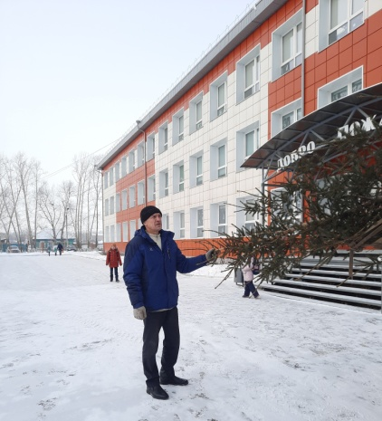
Ежегодно в канун Нового года устанавливаю ёлку на своём и соседнем избирательных участках. Оказываю помощь депутатам других округов по доставке ёлок.

Уважаемые избиратели и жители округа, хочу выразить слова благодарности всем, кто стремится делать жизнь округа более комфортной. Многие понимают, что депутат муниципального образования не всесилен, но это не значит, что нужно останавливаться на достигнутом. Когда работа осуществляется совместными усилиями, результат получается намного лучше. Давайте продолжать вместе и сообща добиваться изменений к лучшему.

